# חול הידרופובי – המלצות פדגוגיות וטכניות

**מושגי מפתח**: הידרופוביות, מולקולות מים, פני שטח

**בכמה מילים**: חול שהגרגרים בו מצופים בחומר דוחה מים. החול המיוחד נראה כמו חול רגיל, אך מפגין תכונות הנדסיות (הידבקות הגרגרים זה לזה בסביבת מים) השונות לגמרי מתכונותיו של חול רגיל.

**רלוונטיות בתכנית הננוטכנולוגיה של אורט**: יישומים, מבוא - מה זה ננו

**חומרי לימוד רלוונטיים**: <http://nanopinion-edu.eu/course/view.php?id=5&section=8>

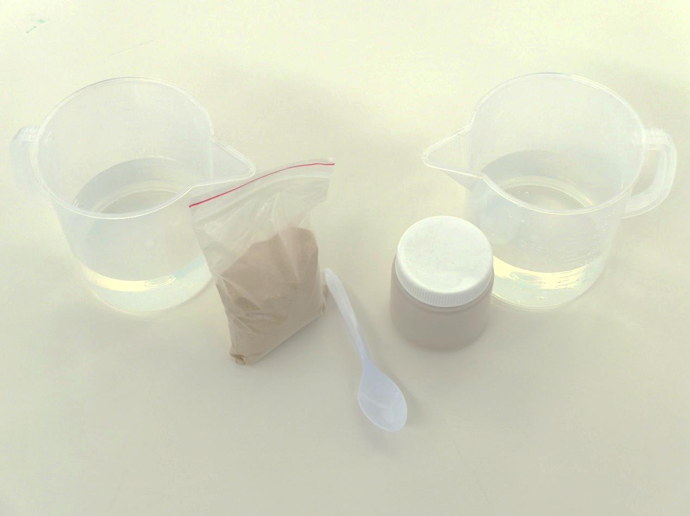

**הצעת הגשה**

**כדי לשמור על החול המיוחד שנשאר בכוס לאחר הניסוי** - יש למזוג את המים בזהירות לכיור, את החול הרטוב שנותר בכוס יש לשפוך על נייר סופג, ולהספיג מלמעלה בנייר סופג נוסף. לאחר ייבוש החול ניתן לאכסן אותו מחדש.

**חשוב לדעת** : ציפוי החול עמיד בשימוש סביר, אך אם בוחשים את החול יותר מדי הציפוי יֵרד, והחול יהפוך שוב לחול רגיל. הזהירו את התלמידים שלא להרוס את החול.

**בטיחות**: סמרטוט ומגב זמינים למים שיישפכו.

# חול הידרופובי

## icon1מה אנחנו רואים לפנינו:

לפניכם שתי כוסות:

1. כוס מים שבתוכה מצוי חול המצופה בחומר שדוחה מים (הידרופובי).
2. כוס מים שבתוכה חול רגיל (המים נדבקים אליו).

## icon2מה קורה פה?

החול מצופה בחומר הדוחה מים, ולכן מגיב למים בצורה שונה לגמרי מחול.

## icon3התנסות:

איך מתנהגים שני סוגי החול בתוך המים? תארו את מראה כל סוג. נסו להוציא מן המים קצת חול בעזרת כפית, תארו איך נראה כל אחד מסוגי החול, מששו אותו ותארו מה אתם חשים (היזהרו שלא לבחוש את החול יותר מדי, התחככות הגרגרים זה בזה עלולה להסיר את הציפוי).

## icon4רגע חושבים:

1. למה גרגרי חול רגילים נדבקים זה לזה באוויר בנוכחות מים (חול רטוב)? האם אפשר להסביר בעזרת כך מה קורה לגרגרי החול ההידרופובי בתוך המים?
2. חִשבו על שימושים שונים לחול זה.

# חול הידרופובי – דף תשובות

## icon6מה ננו בזה?

הידרופוביות (דחיית מים) היא תכונה נפוצה בחומרים רבים, לדוגמה שמן ושעווה. אך מתברר שלא נחוץ חומר רב כדי לקבל את התכונה הזאת. בעצם די בשכבה מולקולרית (בעובי של מולקולה אחת) כדי לשנות את תכונות החול. אך שימו לב: **הציפוי הוא בעובי ננומטרי**, אך על פני שטח מיקרוסקופי. התכונה הזאת מאפיינת טכנולוגיות ננו רבות שבכיוון אחד בהן (למשל עובי) החומר בסקלה ננומטרית, אך בכיוון אחר (למשל רוחב ואורך) הסקלה היא רגילה.

## icon3התנסות:

כשמכניסים את החול המיוחד למים הגרגרים נדבקים זה לזה ויוצרים גושים, כלומר החול מתנהג כמו שחול רטוב מתנהג (שלא בקרקעית כלי עם מים). כשמוציאים את החול המיוחד מן המים הוא נראה כמו חול יבש.

## icon4רגע חושבים:

מים הם חומר דביק, מולקולות המים נמשכות זו לזו, אך אינן נמשכות לאוויר. מולקולות המים שנדבקות לגרגרי חול רגיל הן שגורמות לגרגרי החול להיצמד זה לזה. בחול ההידרופובי מולקולות המים אינן נצמדות לחול, אך נצמדות זו לזו, וכך המים לוחצים מבחוץ על החול, וגורמים לגרגרים להיצמד זה לזה.

## icon5דוגמאות לשימושים:

* שכבת חול כזה מתחת לגידולי שדה יכולה למנוע חלחול מים, וכך לחסוך בכמות המים הנחוצה להשקיית השדה.
* למי שצריך להביא לווטרינר דגימת שתן של חתול הבית שלו, חול כזה בארגז החול של החתול נותן פתרון פשוט.
* במדינות קרות, כמו אלסקה למשל, לחברות הטלפונים יש קושי להגיע לתיבות המיתוג של כבלי טלפון תת קרקעיים, מכיוון שהאדמה קופאת בחורף במדינות אלה, ונעשית קשה כסלע. פתרון לכך הוא שהחברות טומנות את תיבות המיתוג בחול כזה, והגישה לקופסאות המיתוג אפשרית תמיד, מכיוון שללא מים בתוך החול - החול אינו קופא.